Instruções para instalação do sistema

As pastas abaixo estão disponíveis na raiz do diretório desse documento:

- Banco de Dados
- Diagramas
- Sistema

Requisitos mínimos:
- SQL Server 2000.
- Microsoft .NET Framework 2.0.
- IIS (Internet Information Services) ou outro servidor web compatível com Microsoft.NET.
- No IIS, configurar a pasta do sistema como diretório virtual.

Banco de Dados:
Os seguintes arquivos estão na pasta Banco de Dados:

Nome do arquivo | Descrição
GeorParceiros.sql | Script para criação das tabelas
dbSigeorParceiros.bak | Backup do banco de dados realizado em 05/03/2009

Diagramas:
Os seguintes arquivos estão na pasta Documentacao:

Nome do arquivo | Descrição
GeorParceiros.xml | Diagrama de Relacionamento (DBDesigner4)
GeorParceiroos.png | Imagem do Diagrama de Relacionamento

Sistema:
Os seguintes diretórios estão na pasta Sistema:

Diretório | Descrição
Raiz (Sistema) | Pasta raiz onde estão disponíveis os arquivos fonte
App_Code | Código das Classes
Bin | Assemblies compiladas
charts | Gráficos em flash
Style | Folhas de Estilo
Documentos | Documentação do sistema
images | Imagens utilizadas em todo o sistema
PopCalendar2005 | Necessário para funcionamento do script de calendário.
script | Javascript’s utilizados
Manuais | Manuais disponíveis no sistema “menu documentação”

Conexão com Banco de Dados:
A string de conexão com o banco de dados está disponível na linha 18 do arquivo “pageBase.cs” na pasta App_Code do Sistema, como ilustrado na imagem abaixo:

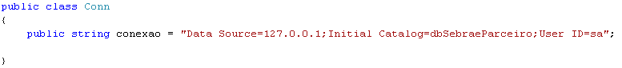

As variáveis dessa área devem receber os respectivos valores para realizar a conexão com o Banco de Dados no servidor.

- Data Source: nome ou IP do servidor
- Initial Catalog: nome da base da dados no SQL
- User ID: usuário com acesso ao BD
- Password: senha de acesso ao BD

